



SISTEM INFORMASI PEMESANAN TEMPAT FUTSAL BERBASIS WEBSITE

**Diva Lathifah Setiyawati1, Ghefira Hidayahtullah2**

(Program Studi Manajemen Informatika Fakultas Ilmu Komputer Universitas Amikom Yogyakarta)

(Jl. Ring Road Utara, Condong Catur, Sleman, Yogyakarta, telp. (0274) 884201)

e-mail:[**1**](mailto:1xxxx@xxxx.xxx)**divalathifahsetiyawati@students.amikom.ac.id**, [2](mailto:2xxx@xxxx.xxx)ghefirahidayahtullah@students.amikom.ac.id

***Abstrak***

*Sistem pemesanan tempat futsal berbasis web telah menjadi alat yang semakin penting dalam pengelolaan fasilitas olahraga modern. Artikel ini bertujuan untuk menyelidiki pengembangan, implementasi, dan dampak penggunaan sistem pemesanan tersebut terhadap efisiensi penggunaan lapangan futsal. Penelitian ini menggunakan metode pengumpulan data kualitatif dari pengguna sistem dan pihak terkait dalam industri futsal. Analisis data menunjukkan bahwa penggunaan sistem pemesanan lapangan futsal berbasis web secara signifikan meningkatkan aksesibilitas, efisiensi, dan pengalaman pengguna dalam memesan dan menggunakan fasilitas futsal. Pembuatan sistem data web futsal ini diimplementasikan memakai Visual Studio Code, bahasa pemrograman PHP, database MySQL selaku buat penyimpanan informasi. Implikasi praktis dari temuan ini dibahas secara mendalam, dengan menyoroti manfaat sistem tersebut dalam membantu manajer fasilitas olahraga dalam mengoptimalkan penggunaan dan pemesanan lapangan futsal secara efektif. Penelitian ini juga memberikan pandangan tentang tantangan dan peluang untuk pengembangan masa depan dalam konteks teknologi dan manajemen fasilitas olahraga.*

***Kata kunci:*** *Futsal, Fasilitas, Sistem, Website.*

***Abstract***

*Web-based futsal venue booking systems have become an increasingly important tool in the management of modern sports facilities. This article aims to investigate the development, implementation and impact of using this booking system on the efficiency of futsal field use. This research uses a qualitative data collection method from system users and related parties in the futsal industry. Data analysis shows that the use of a web-based futsal field booking system significantly improves accessibility, efficiency and user experience in booking and using futsal facilities. The creation of this futsal web data system was implemented using Visual Studio Code, PHP programming language, MySQL database as information storage. The practical implications of these findings are discussed in depth, highlighting the benefits of such systems in assisting sports facility managers in optimizing the effective use and booking of futsal pitches. This research also provides insight into the challenges and opportunities for future development in the context of sports facilities technology and management.*

***Keywords:*** *Futsal, Facilities, Systems, Website.*

**1. Pendahuluan**

Tidak dapat dipungkiri bahwa dengan semakin berkembangnya teknologi, teknologi informasi dan komputer sudah menjadi salah satu kebutuhan pokok manusia. Saat ini kebutuhan akan sistem informasi penyewaan sangatlah penting guna meningkatkan kualitas penyewaan lapangan futsal dan memaksimalkan keuntungan. Penyewaan lapangan futsal kini sudah menjadi kebutuhan umum bagi para pecinta olahraga khususnya sepak bola dan futsal. Pemesanan venue futsal merupakan salah satu langkah penting untuk menyelenggarakan pertandingan futsal secara efisien. [1]

Penyewaan lapangan futsal kini sudah menjadi kebutuhan universal bagi para pecinta olahraga, khususnya penggemar sepak bola dan futsal. Saat ini kebutuhan akan sistem data penyewa sangat penting untuk meningkatkan kualitas sewa lapangan futsal dan mengoptimalkan pendapatan. [2]

Dengan dikembangkannya aplikasi persewaan lapangan futsal berbasis web ini akan memudahkan produsen perusahaan persewaan lapangan futsal untuk bekerja lebih efisien. Bahkan lebih hemat waktu bagi klien dalam hal pengecekan jadwal penyewaan lapangan futsal dan akomodasi pelanggan. Karena banyaknya peminat futsal, maka jumlah pengusaha yang menyewakan lapangan futsal pun semakin banyak. Pembangunan aplikasi berbasis web ini dimaksudkan untuk secara tidak langsung melakukan proses reservasi dan menampilkan langsung proses rencana sewa lapangan yang dipesan oleh orang lain. Oleh karena itu, penelitian ini bertujuan untuk merancang sistem aplikasi berbasis web yang secara tidak langsung (online) mengelola proses penyewaan lapangan futsal dan memudahkan pengelola lapangan dalam mengumpulkan data dan membuat laporan.[3]

**2. Metode Penelitian**

Metode pada penelitian ini adalah dengan menggunakan metodologi pengumpulan data yang dibatasi hanya dilakukan hingga tahap implementasi atau coding. Adapun teknik-teknik pengumpulan data pada penelitian ini, yaitu sebagai berikut:

1. Metode Observasi, melakukan pengamatan dengan datang secara langsung pada tempat penyewaan lapangan futsal dan mengamati apa saja proses yang berlangsung. Melakukan tanya jawab dengan yang bersangkutan dan yang berwenang untuk memperoleh data informasi yang diperlukan dan mengetahui alur kerja pada sistem tersebut.
2. Metode Wawancara, bertanya langsung tentang sesuatu hal yang ada hubungannya dengan penelitian kepada yang menanganinya langsung pekerjaan tersebut.
3. Metode Studi Pustaka, mencari dan mengumpulkan informasi dari website, seperti pada jurnal, buku, artikel ilmiah, dan sumber-sumber lainnya mengenai topik relevan dengan penelitian

|  |  |  |  |  |  |  |  |  |  |  |  |  |  |
| --- | --- | --- | --- | --- | --- | --- | --- | --- | --- | --- | --- | --- | --- |
| Tabel 1. Nama Tabel   |  |  |  | | --- | --- | --- | | Variable | Speed (rpm) | Power (kW) | | x | 10 | 8.6 | | y | 15 | 12.4 | | z | 20 | 15.3 | | Gambar 1. Nama Gambar |

Jika anda menggunakan *Word,* gunakan persamaan Microsoft Equation Editor atau *MathType*, ditulis ditengah, dan diberi nomor persamaan mulai dari (1), (2) dst.

 (1)

## 2.1. Sub Bab 1

xx

## 2.2. Sub Bab 2

yy

**3. Hasil dan Pembahasan**

Bagian Hasil dan Pembahasan memuat hasil-hasil dari penelitian serta pembahasan menyeluruh dari masing-masing hasil yang didapatkan dari penelitian yang dibahas. Berikan pembahasan yang mendetail tentang hasil-hasil yang didapatkan hingga dapat menjawab permasalahan yang disebutkan di bagian Pendahuluan.

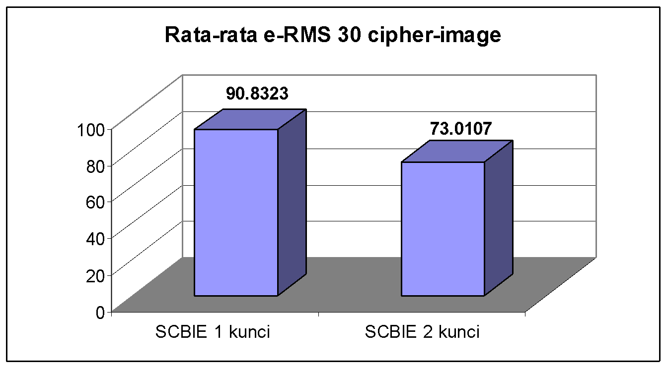

Gambar 2. Grafik perbandingan 

# Tabel 2. Perbandingan Algoritma A dan Algoritma B

|  |  |  |  |
| --- | --- | --- | --- |
| Algoritma | Waktu Proses | Ketelitian | Memori |
| A | 120 ms | 98 % | 200 KB |
| B | 105 ms | 95 % | 415 KB |

**4. Kesimpulan**

Bagian ini memberikan simpulan yang singkat tentang penelitian yang dibahas di artikel ini disertai dengan saran untuk pengembangan atau lanjutan penelitian berikutnya.

**Daftar Pustaka**

[1] M. Maimunah, H. Hariyansyah, and G. Jihadi, “Rancang Bangun Sistem Aplikasi Penyewaan Lapangan Futsal Berbasis Web,” *Semnasteknomedia Online*, vol. 5, no. 1, pp. 4-7–7, 2017, [Online]. Available: https://ojs.amikom.ac.id/index.php/semnasteknomedia/article/view/1818

[2] S. D. F. Sonia and C. Cahyaningtyas, “Perancangan Sistem Informasi Penyewaan Lapangan Futsal Berbasis Web,” *J. Sains Dan Komput.*, vol. 7, no. 02, pp. 1–4, 2023, doi: 10.61179/jurnalinfact.v7i02.448.

[3] F. Safitri, K. Falgenti, and A. T. Hapsari, “Perancangan Aplikasi Penyewaan Lapangan Futsal Menggunakan Java Netbeans,” *JUST IT J. Sist. Informasi, Teknol. Inf. dan Komput.*, vol. 11, no. 2, p. 32, 2021, doi: 10.24853/justit.11.2.32-40.